**ESCUELA:** UNIVERSIDAD DEL SURESTE

CAMPUS COMITAN

**CUATRIMESTRE:** 7SEP/17dic. 2020

**NOMBRE DEL ESTUDIANTE:** MARY LIZZETH ARREOLA GARCIA.

**GRUPO DEL ESTUDIANTE:** 120 “A”

**ESPECIALIDAD:** TECNICO EN ADMINISTRACION DE REURSOS HUMANOS

**MATERIA**: LEOYE

**ORACIONES ILUSTRADAS**: 1. **EL ORIGEN DE LAS CIVILIZACIONES.**

UNIDAD 1

INTRODUCCION:

Origen de las civilizaciones.

En este proyecto vamos a ver sobre las primeras civilisaciones sobre la tierra y América y cuando se desarrollaron algunas cosas como la escritura los ríos en que se iniciaron estas entre otras cosas

Desarrollo:

Que es una civilización: una civilización es atendida como una sociedad compleja, una sociedad con una gran diversidad en el aspecto económico, social político y cultural

Las primeras civilizaciones: surgieron en las cuencas de los grandes ríos del oriente:   río Nilo, y en Mesopotamia, en las cuencas de los ríos Tigris y Éufrates (Egipto). A lo largo del tiempo conforme a iban pasando los siglos nuevos pueblos y imperios fueron surgiendo reemplazando a los que ya estaban.

También hay que enfocarnos en los hebreos, los Fenicios y los Perceos, en ese lugar del creciente fértil se había descubierto la agricultura, Las posibilidades que para el desarrollo de la agricultura proporcionaban el agua y la fertilidad de la tierra de los valles de estos ríos hizo posible el aumento de la producción de alimentos. Gracias a ello la población fue aumentando.

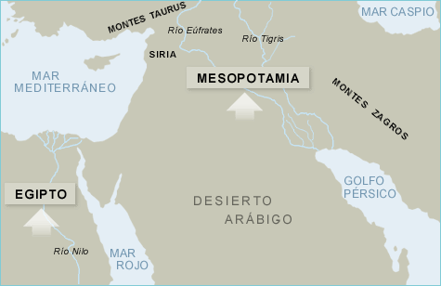

**Primera civilización de América:** la primera civilización de América fue la civilización Olmeca. la **primera** gran **civilización** del continente cuyo esplendor iría hasta el 900 cuando San Lorenzo, su principal centro ceremonial, fue saqueado.

La invención de la escritura es el acontecimiento que marca el final de la prehistoria y el comienzo de la historia. Sin embargo, este avance no se desarrolló a la vez en todo el planeta. Ciertas civilizaciones, dados sus avances en otros aspectos como la agricultura o el comercio, pudieron desarrollar esta capacidad que respondía a unas necesidades concretas. Éstas son las tres primeras civilizaciones del mundo que emplearon la escritura:

SUMERIA: 3.300 a.C.

EGIPTO: 3.200 a.C.

CHINA: Hace al menos 3000 años.

**CONCLUSION:**

Esta información es muy útil porque es muy importante saber de dónde venimos desde cuando tenemos información de nuestros antepasados y de cómo surgió todo lo que vemos ahora

https://youtu.be/hp6Gxy-7phc

http://recursostic.educacion.es/kairos/web/ensenanzas/eso/antigua/egipto_00.html#:~:text=Las%20primeras%20civilizaciones%20hist%C3%B3ricas%20surgieron,las%20primeras%20civilizaciones%20consideradas%20hist%C3%B3ricas.